5.《家的意味》教学设计
- 学情分析
七年级的学生正处于身心变化的关键时期，他们活泼好动、情感丰富，情绪波动也比较明显，对于事情的认识与处理也处于上升阶段。一方面，他们独立意识增强，不愿意父母过多的干涉、束缚自己，另一方面又希望得到父母的尊重、关心和理解。在这个特殊的阶段，亲子关系就会变得相对紧张，通过本课的学习，让学生认识何感受到家庭的温暖，有利于协调、缓和、融洽双方的关系。

- 教材分析
- 教材地位
本课是由人民教育出版社出版的七年级《道德与法治》上册第三单元《师长情谊》第七课《亲情之爱》第一框。主要围绕“家”的内涵和“家”的意义；通过体悟“中国春运”这一中国独有的社会现象，让学生理解在中华家庭文化中，家的深厚意味和丰富内涵。通过对我国传统文化中“家规”“家训”的探究，引出中国家庭文化中“孝”的精神内涵，引导学生对家庭美德深人思考，进而引导学生学会孝亲敬长。

- 课标依据
本课所依据的是课程标准中“道德修养”中的“家庭美德”。具体对应的内容标准是“践行以尊老爱幼、男女平等、勤劳节俭、邻里互助为主要内容的道德要求，做家庭的好成员。”

- 内容解析
本课分为“生命的居所”和“中国人的‘家’”两目内容。第一目'生命的居所”主要介绍家的含义，了解家对我们的重要意义，体会到家人的付出和亲情的温暖;第二目“中国人的‘家’”主要阐述了中国传统的“家”文化，明确孝亲敬长是传统美德、更是法定义务，在生活中自觉弘扬传统家文化, 做到孝亲敬长。

- 教学目标
（一）政治认同
认同中华孝文化，弘扬孝亲敬长的传统美德，践行社会主义核心价值观。
（二）道德修养
树立孝亲敬长、感恩双亲长辈的意识。
（三）法治观念
自觉履行孝亲敬长的法定义务。
（四）责任意识
在日常生活中以实际行动孝亲敬长、感恩家人。

- 设计思想
以《道德与法治课程标准(2022年版)》为指导，立足于学生身心成长的特点，建立具有主动性、独立性、体验性、问题性特色的课堂，培养学生的学科核心素养。本课遵循学生认知规律，围绕三个环节，环环相扣，开展相关活动，引发学生思考探究，让学生在学习活动过程中，感受家是身心寄居之所，是心灵的港湾，认同中华文化中“孝”的价值观念，养成孝敬父母的意识。

- 教学重难点
（一）教学重点
体味家人之间的温暖与关爱，感受家是身心的寄居之所。

（二）教学难点
理解“孝”的文化内涵，知道孝亲敬长是中华民族的传统美德，也是法律义务。

- 资源与工具
（一）教学资源
课标、教材、教参、短视频、时事新闻

（二）教学工具
多媒体计算机、黑板

- 方法与策略
情境教学法、讲授法、讨论法

- 授课类型
新授课

- 授课课时
1课时

- 教学预设过程
教学预设过程过程
教学环节 |  | 教师活动 | 学生活动 | 设计意图
导入新课 |  | 出示图片，提出问题 | 思考问题 | 从学生熟悉的“春运”入手，吸引学生，导入新课
讲授新课 | 环节（一）  悟“家”之美好 | 出示图片，创设情景，提出问题 | 聆听、思考、讨论 | 引导学生阅读材料，思考问题，探寻家的意义
讲授新课 | 环节（一）  悟“家”之美好 | 总结：①家是我们身心的寄居之所。②家是我们心灵的港湾。
讲授新课 | 环节（二）  品“家”的内涵 | 播放视频，出示材料，提出问题 | 讨论、交流 | 通过视频直观感受，引发学生情感共鸣，思考中华文化中家的内涵，以及孝亲敬长的原因
讲授新课 | 环节（二）  品“家”的内涵 | 总结：①在中国人的心目中，家是代代传承、血脉相连的生活共同体，是甜蜜、温暖、轻松的避风港。②在中国的家庭文化中，“孝”是重要的精神内涵，中华民族的传统美德，每个中国公民的法定义务。
讲授新课 | 环节（三）  表“孝敬”之心 | 播放视频，提出问题 | 思考、讨论、交流 | 通过视频，让学生了解孝敬双亲长辈，从现在开始，我们就应该用实际行动表达孝敬之心
讲授新课 | 环节（三）  表“孝敬”之心 | 总结：尽孝在当下，从现在开始，我们就应该用行动表达孝敬之心。
课后作业 |  | 以自己的实际行动表达你的尽孝之心！
板书设计 |  | 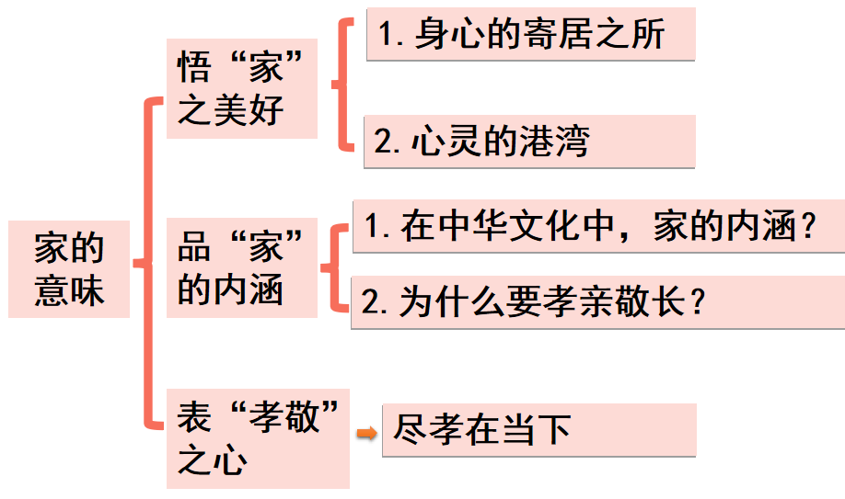

十一、学习评价与作业设计
学生在课堂中能够主动参与，积极发言，畅谈自己对”家“的理解，并表示能做到孝亲敬长。
课后拓展作业设计旨在引导学生尽孝在当下，在日常生活中就要做到孝亲敬长，同时也能提高发现问题，分析问题和解决问题的能力。

